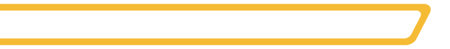
Bon de Visite

Dealer
Tel
Adresse
Produit à voir
Nom de partenaire | K-Deco
Adresse de l’usine | Rue Errawdha, Rue Ibn kouthair Soukra
Date de visite | 11 avril 2017

Remarque : Je vous prie, Monsieur le responsable de l’usine, d'accepter ce client et de l’aider à découvrir la qualité du produit demandé.
Veuillez recevoir, Monsieur, Nos salutations distinguées.

Dealer
Tel
Adresse
Produit à voir
Nom de partenaire | K-Deco
Adresse de l’usine | Rue Errawdha, Rue Ibn kouthair Soukra
Date de visite | 11 avril 2017

